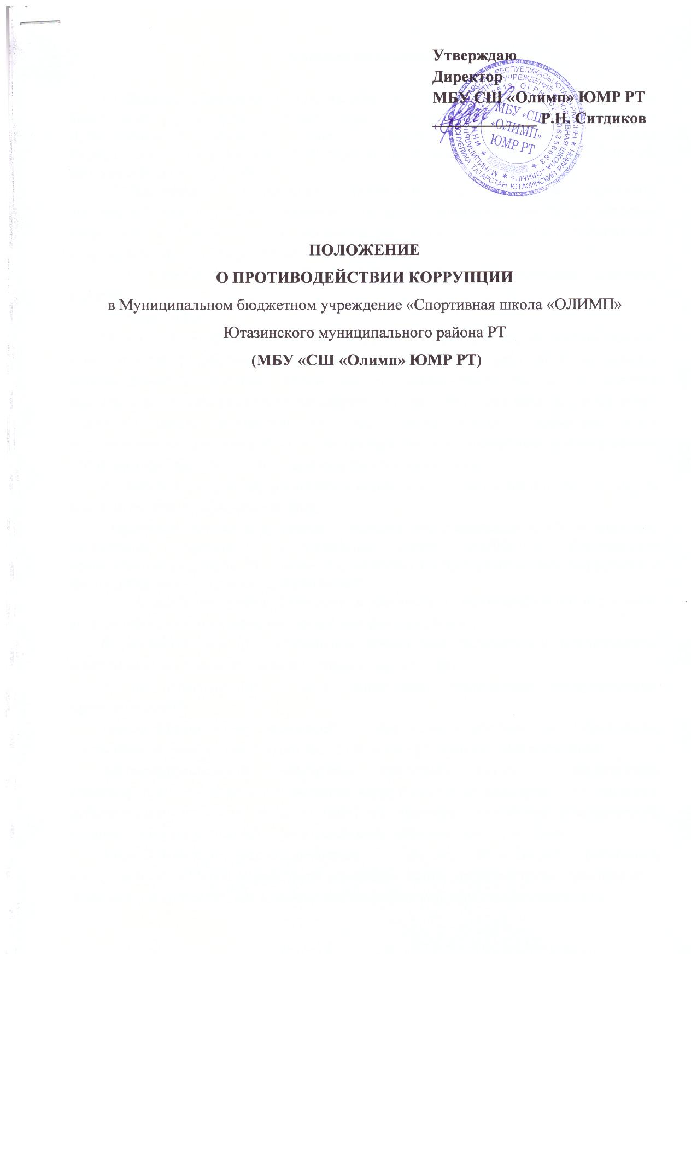
1. Общие положения.

1.1.Данное Положение о противодействии коррупции в Муниципальном бюджетном учреждение «Спортивная школа «ОЛИМП» Ютазинского муниципального района РТ (далее – Положение) разработано на основе Федерального закона Российской Федерации от 25 декабря 2008 года № 273-ФЗ «О противодействии коррупции.
1.2. Настоящим Положением устанавливаются основные принципы противодействия коррупции, правовые и организационные основы предупреждения коррупции и борьбы с ней, минимизации и (или) ликвидации последствий коррупционных правонарушений.
1.3. Для целей настоящего Положения используются следующие основные понятия:
Коррупция:
а) злоупотребление служебным положением, дача взятки, получение взятки, злоупотребление полномочиями, коммерческий подкуп либо иное незаконное использование физическим лицом своего должностного положения вопреки законным интересам общества и государства в целях получения выгоды в виде денег, ценностей, иного имущества или услуг имущественного характера, иных имущественных прав для себя или для третьих лиц либо незаконное предоставление такой выгоды указанному лицу другими физическими лицами;
б) совершение деяний, указанных в подпункте «а» настоящего пункта, от имени или в интересах юридического лица;
Противодействие коррупции - деятельность работников в Муниципальном бюджетном учреждение «Спортивная школа «ОЛИМП» Ютазинского муниципального района РТ (далее Учреждение) по противодействию коррупции и физических лиц в пределах их полномочий:
а) по предупреждению коррупции, в том числе по выявлению и последующему устранению причин коррупции (профилактика коррупции);
б) по выявлению, предупреждению, пресечению, раскрытию и расследованию коррупционных правонарушений (борьба с коррупцией);
в) по минимизации и (или) ликвидации последствий коррупционных правонарушений.
Антикоррупционная политика – деятельность руководства Учреждения, направленная на создание эффективной системы противодействия коррупции.
Антикоррупционная экспертиза правовых актов – деятельность специалистов по выявлению и описанию коррупциогенных факторов, относящихся к действующим правовым актам и (или) их проектам, разработке рекомендаций, направленных на устранение или ограничение действия таких факторов.
Коррупционное правонарушение – деяние, обладающее признаками коррупции, за которое нормативно правовым актом предусмотрена гражданско – правовая, дисциплинарная, административная или уголовная ответственность.
Предупреждение коррупции – деятельность Учреждения по антикоррупционной политике, направленной на выявление, изучение ограничение либо устранение явлений, порождающих коррупционные правонарушения или способствующих их распространению.
1.4. Основные принципы противодействия коррупции в деятельности администрации Учреждения:
признание, обеспечение и защита основных прав и свобод человека и гражданина;
- законность;
- публичность и открытость;
- неотвратимость ответственности за совершение коррупционных правонарушений;
- комплексное использование организационных, информационно-пропагандистских и других мер;
- приоритетное применение мер по предупреждению коррупции.

2. Основные меры по профилактике коррупции.

Профилактика коррупции осуществляется путем применения следующих основных мер:
2.1. Формирование в трудовом коллективе Учреждения нетерпимости к коррупционному поведению.
2.2.Формирование у участников образовательных отношений Учреждения нетерпимости к коррупционному поведению.
2.3. Проведение мониторинга всех локальных актов, издаваемых администрацией Учреждения на предмет соответствия действующему законодательству.
2.4.Проведение мероприятий по разъяснению работникам Учреждения, участникам образовательных отношений законодательства в сфере противодействия коррупции.

3. Основные направления по повышению эффективности
противодействия коррупции.

3.1. Создание механизма взаимодействия администрации Учреждения с органами государственной власти, органами самоуправления, муниципальными и общественными комиссиями по вопросам противодействия коррупции, а также с гражданами и институтами гражданского общества.
3.2.Принятие административных и иных мер, направленных на привлечение работников Учреждения, участников образовательных отношений Учреждения к более активному участию в противодействии коррупции, на формирование в трудовом коллективе Учреждения, у участников образовательных отношений Учреждения негативного отношения к коррупционному поведению.
3.3.Совершенствование системы и структуры Учреждения.
3.4. Создание механизма общественного контроля за деятельностью работников Учреждения и его администрации.
3.5. Обеспечение доступа работников Учреждения, участников образовательных Учреждений к информации о деятельности администрации Учреждения.
3.6. Конкретизация полномочий работников Учреждения, которые должны быть отражены в должностных инструкциях.
3.7. Уведомление в письменной форме работниками Учреждения - администрации Учреждения обо всех случаях обращения к ним каких-либо лиц в целях склонения их к совершению коррупционных правонарушений.
3.8. Создание условий для уведомления участников образовательных отношений Учреждения к информации обо всех случаях вымогания у них взяток работниками Учреждения.

4. Организационные основы противодействия коррупции

4.1. Общее руководство мероприятиями, направленными на противодействие коррупции, осуществляет директор Учреждения;
4.2. Директор Учреждения:
- разрабатывает проекты локальных актов по вопросам противодействия коррупции;
- осуществляет противодействие коррупции в пределах своих полномочий;
- принимает заявления работников Учреждения, участников образовательных отношений Учреждения о фактах коррупционных проявлений работниками Учреждения для последующего их направления в правоохранительные органы;
- осуществляет антикоррупционную пропаганду и воспитание работников Учреждения, участников образовательных отношений Учреждения;
- обеспечивает соблюдения работниками правил внутреннего трудового распорядка;
- подготавливает документы и материалы для привлечения работников Учреждения к дисциплинарной и материальной ответственности;
- взаимодействует с правоохранительными органами, с органами государственной власти, органами самоуправления, муниципальными и общественными комиссиями по вопросам противодействия коррупции, а также с гражданами и институтами гражданского общества.

5. Ответственность физических и юридических лиц
за коррупционные правонарушения.

5.1. Граждане Российской Федерации, иностранные граждане и лица без гражданства за совершение коррупционных правонарушений несут уголовную, административную, гражданско-правовую и дисциплинарную ответственность в соответствии с законодательством Российской Федерации.
5.2. Физическое лицо, совершившее коррупционное правонарушение, по решению суда может быть лишено в соответствии с законодательством Российской Федерации права занимать определенные должности.
5.3. В случае, если от имени или в интересах юридического лица осуществляются организация, подготовка и совершение коррупционных правонарушений или правонарушений, создающих условия для совершения коррупционных правонарушений, к юридическому лицу могут быть применены меры ответственности в соответствии с законодательством Российской Федерации.
5.4. Применение за коррупционное правонарушение мер ответственности к юридическому лицу не освобождает от ответственности за данное коррупционное правонарушение виновное физическое лицо, равно как и привлечение к уголовной или иной ответственности за коррупционное правонарушение физического лица не освобождает от ответственности за данное коррупционное правонарушение юридическое лицо.

6. Заключительные положения
6.1. Настоящее Положение вступает в силу с момента его утверждения отдельным приказом директора Муниципальном бюджетном учреждение «Спортивная школа «ОЛИМП» Ютазинского муниципального района РТ и действует бессрочно до замены новым локальным актом аналогичного назначения.
6.1. Корректировка настоящего Положения осуществляется отдельными приказами директора МБУ «СШ «Олимп» ЮМР РТ.
6.3. Настоящее Положение доводится до сведения всех работников, обучающихся и их родителей (законных представителей), а также с внесенными в него дополнениями и изменениями с указанием даты ознакомления.

